Di, 1. März 2022

- Musikalischer Wochenbeginn mit dem Staatsbad Salzuflen Orchester
10:00 - 11:30 Uhr | Wandelhalle

- Aktiv im Park: Atem-Gymnastik
10:15 - 11:00 Uhr | Erlebnis-Gradierwerk
- Aktiv im Park: Sanfte Gymnastik
11:00 - 11:45 Uhr | Aktivpunkt im Kurpark

- Konzert zur Kaffeezeit mit dem Staatsbad Salzuflen Orchester
15:00 - 16:30 Uhr | Wandelhalle

Mi, 2. März 2022

- Thermalsole-Schwimmen
08:00 - 08:30 Uhr | Vitalzentrum

- Morgenmelodien mit dem Staatsbad Salzuflen Orchester
10:00 - 11:30 Uhr | Wandelhalle

- Thermalsole-Schwimmen
12:00 - 12:30 Uhr | Vitalzentrum

- Wunschkonzert mit dem Staatsbad Salzuflen Orchester
15:00 - 16:30 Uhr | Wandelhalle

Do, 3. März 2022
- Guten Morgen Fitness-Mix
09:00 - 09:40 Uhr | Vitalzentrum

- Vormittagskonzert mit dem Staatsbad Salzuflen Orchester
10:00 - 11:30 Uhr | Wandelhalle

- Aktiv im Park: Aktivierende Gymnastik
11:00 - 11:45 Uhr | Aktivpunkt im Kurpark

- Operettenmelodien mit dem Staatsbad Salzuflen Orchester
15:00 - 16:30 Uhr | Wandelhalle
- Aktiv im Park: Atem-Gymnastik
15:30 - 16:15 Uhr | Erlebnis-Gradierwerk

- Aktiv im Park: Qi Gong
16:15 - 17:00 Uhr | Aktivpunkt im Kurpark

- Fackelführung
20:00 - 21:00 Uhr | historisches Rathaus

FR, 4. März 2022
- Thermalsole-Schwimmen
08:00 - 08:30 Uhr | Vitalzentrum
- Gymnastik 60+
09:00 - 09:40 Uhr | Vitalzentrum

- Musik am Morgen mit dem Staatsbad Salzuflen Orchester
10:00 - 11:30 Uhr | Wandelhalle
- Thermalsole-Schwimmen
12:00 - 12:30 Uhr | Vitalzentrum

- Filmmusiken mit dem Staatsbad Salzuflen Orchester
15:00 - 16:30 Uhr | Wandelhalle

- Thermalsole-Schwimmen
19:00 - 19:30 Uhr | Vitalzentrum

- Soletraum – Das besondere Soleerlebnis
19:30 - 20:15 Uhr | Vitalzentrum

- Im Kreise der Bekloppten (Kabarett)
19:30 – ca. 21:30 Uhr | Konzerthalle

Sa, 5. März 2022
- Beschwingt ins Wochenende mit dem Staatsbad Salzuflen Orchester
10:00 - 11:30 Uhr | Wandelhalle
- Rundgang durch die
historische Altstadt
14:30 - 16:00 Uhr | Therme III

- Musikalisches Rendezvous mit dem Staatsbad Salzuflen Orchester
15:00 - 16:30 Uhr | Wandelhalle
- VI. Sinfoniekonzert
19:30 – ca 21:30 Uhr | Konzerthalle

So, 6. März 2022
- Sonntagskonzert mit dem Staatsbad Salzuflen Orchester
10:00 - 11:30 Uhr | Wandelhalle

- Flohmarkt
11:00 - 17:00 Uhr | Messezentrum

- Wunschkonzert mit dem Staatsbad Salzuflen Orchester
15:00 - 16:30 Uhr | Wandelhalle

MO, 7. März 2022
- Thermalsole-Schwimmen
12:00 - 12:30 Uhr | Vitalzentrum

Di, 8. März 2022
- Musikalischer Wochenbeginn mit dem Staatsbad Salzuflen Orchester
10:00 - 11:30 Uhr | Wandelhalle
- Aktiv im Park: Atem-Gymnastik
10:15 - 11:00 Uhr | Erlebnis-Gradierwerk
- Aktiv im Park: Sanfte Gymnastik
11:00 - 11:45 Uhr | Aktivpunkt im Kurpark

- Konzert zur Kaffeezeit mit dem Staatsbad Salzuflen Orchester
15:00 - 16:30 Uhr | Wandelhalle

- Krimiführung
16:30 - 18:00 Uhr | Therme III

MI, 9. März 2022
- Thermalsole-Schwimmen
08:00 - 08:30 Uhr | Vitalzentrum

- Morgenmelodien mit dem Staatsbad Salzuflen Orchester
10:00 - 11:30 Uhr | Wandelhalle
- Thermalsole-Schwimmen
12:00 - 12:30 Uhr | Vitalzentrum

- Wunschkonzert mit dem Staatsbad Salzuflen Orchester
15:00 - 16:30 Uhr | Wandelhalle

Do, 10. März 2022
- Guten Morgen Fitness-Mix
09:00 - 09:40 Uhr | Vitalzentrum

- Vormittagskonzert mit dem Staatsbad Salzuflen Orchester
10:00 - 11:30 Uhr | Wandelhalle

- Aktiv im Park: Aktivierende Gymnastik
11:00 - 11:45 Uhr | Aktivpunkt im Kurpark

- Evergreens der 60er/70er Jahre mit dem Staatsbad Salzuflen Orchester
15:00 - 16:30 Uhr | Wandelhalle
- Aktiv im Park: Atem-Gymnastik
15:30 - 16:15 Uhr | Erlebnis-Gradierwerk
- Aktiv im Park: Qi Gong
16:15 - 17:00 Uhr | Aktivpunkt im Kurpark

Fr, 11. März 2022
- Thermalsole-Schwimmen
08:00 - 08:30 Uhr | Vitalzentrum
- Gymnastik 60+
09:00 - 09:40 Uhr | Vitalzentrum

- Musik am Morgen mit dem Staatsbad Salzuflen Orchester
10:00 - 11:30 Uhr | Wandelhalle

- Thermalsole-Schwimmen
12:00 - 12:30 Uhr | Vitalzentrum

- Melodien von Paul Lincke und Walter Kollo mit dem Staatsbad Salzuflen Orchester
15:00 - 16:30 Uhr | Wandelhalle
- Thermalsole-Schwimmen
19:00 - 19:30 Uhr | Vitalzentrum

- Soletraum – Das besondere Soleerlebnis
19:30 - 20:15 Uhr | Vitalzentrum

- Kein Auskommen mit dem Einkommen (Kabarett)
19:30 – ca. 21:30 Uhr | Konzerthalle

sa, 12. März 2022
- Beschwingt ins Wochenende mit dem Staatsbad Salzuflen Orchester
10:00 - 11:30 Uhr | Wandelhalle
- Rundgang durch die
historische Altstadt
14:30 - 16:00 Uhr | Therme III

- Mit Musik geht alles besser mit dem Staatsbad Salzuflen Orchester
15:00 - 16:30 Uhr | Wandelhalle

- Sex, Drugs & Kartentricks (Zaubershow)
19:30 – ca. 21:30 Uhr | Gelbe Schule

so, 13. März 2022
- Sonntagskonzert mit dem Staatsbad Salzuflen Orchester
10:00 - 11:30 Uhr | Wandelhalle

- Wunschkonzert mit dem Staatsbad Salzuflen Orchester
15:00 - 16:30 Uhr | Wandelhalle

mo, 14. März 2022
- Thermalsole-Schwimmen
12:00 - 12:30 Uhr | Vitalzentrum

di, 15. März 2022
- Musikalischer Wochenbeginn mit dem Staatsbad Salzuflen Orchester
10:00 - 11:30 Uhr | Wandelhalle
- Aktiv im Park: Atem-Gymnastik
10:15 - 11:00 Uhr | Erlebnis-Gradierwerk
- Aktiv im Park: Sanfte Gymnastik
11:00 - 11:45 Uhr | Aktivpunkt im Kurpark

- Konzert zur Kaffeezeit mit dem Staatsbad Salzuflen Orchester
15:00 - 16:30 Uhr | Wandelhalle

mi, 16. März 2022
- Thermalsole-Schwimmen
08:00 - 08:30 Uhr | Vitalzentrum

- Morgenmelodien mit dem Staatsbad Salzuflen Orchester
10:00 - 11:30 Uhr | Wandelhalle
- Thermalsole-Schwimmen
12:00 - 12:30 Uhr | Vitalzentrum

- Wunschkonzert mit dem Staatsbad Salzuflen Orchester
15:00 - 16:30 Uhr | Wandelhalle

do, 17. März 2022
- Guten Morgen Fitness-Mix
09:00 - 09:40 Uhr | Vitalzentrum

- Vormittagskonzert mit dem Staatsbad Salzuflen Orchester
10:00 - 11:30 Uhr | Wandelhalle

- Aktiv im Park: Aktivierende Gymnastik
11:00 - 11:45 Uhr | Aktivpunkt im Kurpark

- Oldies but Goldies mit dem Staatsbad Salzuflen Orchester
15:00 - 16:30 Uhr | Wandelhalle
- Aktiv im Park: Atem-Gymnastik
15:30 - 16:15 Uhr | Erlebnis-Gradierwerk
- Aktiv im Park: Qi Gong
16:15 - 17:00 Uhr | Aktivpunkt im Kurpark

- Fackelführung
19:00 - 20:00 Uhr | historisches Rathaus

fr, 18. März 2022
- Thermalsole-Schwimmen
08:00 - 08:30 Uhr | Vitalzentrum
- Gymnastik 60+
09:00 - 09:40 Uhr | Vitalzentrum

- Musik am Morgen mit dem Staatsbad Salzuflen Orchester
10:00 - 11:30 Uhr | Wandelhalle
- Thermalsole-Schwimmen
12:00 - 12:30 Uhr | Vitalzentrum

- Melodien von Schubert und Beethoven mit dem Staatsbad Salzuflen Orchester
15:00 - 16:30 Uhr | Wandelhalle
- Thermalsole-Schwimmen
19:00 - 19:30 Uhr | Vitalzentrum

- Soletraum – Das besondere Soleerlebnis
19:30 - 20:15 Uhr | Vitalzentrum
- Die Falle (Psychothriller)
19:30 – ca. 21:30 Uhr | Konzerthalle

sa, 19. März 2022
- Mit Qi Gong in den Frühling
09:30 - 12:00 Uhr | Vitalzentrum

- Beschwingt ins Wochenende mit dem Staatsbad Salzuflen Orchester
10:00 - 11:30 Uhr | Wandelhalle

- Rundgang durch die
historische Altstadt
14:30 - 16:00 Uhr | Therme III

- Musical Melodien mit dem Staatsbad Salzuflen Orchester
15:00 - 16:30 Uhr | Wandelhalle

so, 20. März 2022
- Sonntagskonzert mit dem Staatsbad Salzuflen Orchester
10:00 - 11:30 Uhr | Wandelhalle

- Trödel- und Flohmarkt
11:00 - 18:00 Uhr | Parkdeck des HIT-Centers Schötmar

- Salzufler Landpartie Spezial: Oldtimer
13:30 - 17:30 Uhr | Buswendeschleife Vitalzentrum

- Wunschkonzert mit dem Staatsbad Salzuflen Orchester
15:00 - 16:30 Uhr | Wandelhalle


- Winterkonzerte mit der Hochschule für Musik Detmold
15:00 - 17:00 Uhr | Kirche zu Bergkirchen

- Winterkonzerte mit der Hochschule für Musik Detmold
17:00 - 19:00 Uhr | Kirche zu Bergkirchen

mo, 21. März 2022
- Thermalsole-Schwimmen
12:00 - 12:30 Uhr | Vitalzentrum

di, 22. März 2022
- Musikalischer Wochenbeginn mit dem Staatsbad Salzuflen Orchester
10:00 - 11:30 Uhr | Konzerthalle
- Aktiv im Park: Atem-Gymnastik
10:15 - 11:00 Uhr | Erlebnis-Gradierwerk
- Aktiv im Park: Sanfte Gymnastik
11:00 - 11:45 Uhr | Aktivpunkt im Kurpark

- Konzert zur Kaffeezeit mit dem Staatsbad Salzuflen Orchester
15:00 - 16:30 Uhr | Konzerthalle

mi, 23. März 2022
- Thermalsole-Schwimmen
08:00 - 08:30 Uhr | Vitalzentrum

- Morgenmelodien mit dem Staatsbad Salzuflen Orchester
10:00 - 11:30 Uhr | Wandelhalle
- Thermalsole-Schwimmen
12:00 - 12:30 Uhr | Vitalzentrum

- Wunschkonzert mit dem Staatsbad Salzuflen Orchester
15:00 - 16:30 Uhr | Wandelhalle

do, 24. März 2022
- Guten Morgen Fitness-Mix
09:00 - 09:40 Uhr | Vitalzentrum

- Vormittagskonzert mit dem Staatsbad Salzuflen Orchester
10:00 - 11:30 Uhr | Wandelhalle

- Aktiv im Park: Aktivierende Gymnastik
11:00 - 11:45 Uhr | Aktivpunkt im Kurpark

- Ein Nachmittag in Ungarn mit dem Staatsbad Salzuflen Orchester
15:00 - 16:30 Uhr | Wandelhalle
- Aktiv im Park: Atem-Gymnastik
15:30 - 16:15 Uhr | Erlebnis-Gradierwerk
- Aktiv im Park: Qi Gong
16:15 - 17:00 Uhr | Aktivpunkt im Kurpark

fr, 25. März 2022
- Thermalsole-Schwimmen
08:00 - 08:30 Uhr | Vitalzentrum
- Gymnastik 60+
09:00 - 09:40 Uhr | Vitalzentrum

- Musik am Morgen mit dem Staatsbad Salzuflen Orchester
10:00 - 11:30 Uhr | Wandelhalle
- Thermalsole-Schwimmen
12:00 - 12:30 Uhr | Vitalzentrum

- Melodien von Emmerich Kálmán mit dem Staatsbad Salzuflen Orchester
15:00 - 16:30 Uhr | Wandelhalle
- Thermalsole-Schwimmen
19:00 - 19:30 Uhr | Vitalzentrum

sa, 26. März 2022
- Beschwingt ins Wochenende mit dem Staatsbad Salzuflen Orchester
10:00 - 11:30 Uhr | Wandelhalle
- Rundgang durch die
historische Altstadt
14:30 - 16:00 Uhr | Therme III

- Mein perfekter Tag – Starker Rücken
14:30 - 18:30 Uhr | Vitalzentrum

- Rhythmisch und Heiter mit dem Staatsbad Salzuflen Orchester
15:00 - 16:30 Uhr | Wandelhalle

so, 27. März 2022
- Sonntagskonzert mit dem Staatsbad Salzuflen Orchester
10:00 - 11:30 Uhr | Wandelhalle

- Wunschkonzert mit dem Staatsbad Salzuflen Orchester
15:00 - 16:30 Uhr | Wandelhalle

mo, 28. März 2022
- Thermalsole-Schwimmen
12:00 - 12:30 Uhr | Vitalzentrum
DI, 29. März 2022
- Musikalischer Wochenbeginn mit dem Staatsbad Salzuflen Orchester
10:00 - 11:30 Uhr | Konzerthalle
- Aktiv im Park: Atem-Gymnastik
10:15 - 11:00 Uhr | Erlebnis-Gradierwerk
- Aktiv im Park: Sanfte Gymnastik
11:00 - 11:45 Uhr | Aktivpunkt im Kurpark

- Konzert zur Kaffeezeit mit dem Staatsbad Salzuflen Orchester
15:00 - 16:30 Uhr | Konzerthalle

Mi, 30. März 2022
- Thermalsole-Schwimmen
08:00 - 08:30 Uhr | Vitalzentrum

- Morgenmelodien mit dem Staatsbad Salzuflen Orchester
10:00 - 11:30 Uhr | Wandelhalle
- Thermalsole-Schwimmen
12:00 - 12:30 Uhr | Vitalzentrum

- Wunschkonzert mit dem Staatsbad Salzuflen Orchester
15:00 - 16:30 Uhr | Wandelhalle

Do, 31. März 2022
- Guten Morgen Fitness-Mix
09:00 - 09:40 Uhr | Vitalzentrum

- Vormittagskonzert mit dem Staatsbad Salzuflen Orchester
10:00 - 11:30 Uhr | Wandelhalle

- Aktiv im Park: Aktivierende Gymnastik
11:00 - 11:45 Uhr | Aktivpunkt im Kurpark

- Frühlingsmelodien mit dem Staatsbad Salzuflen Orchester
15:00 - 16:30 Uhr | Wandelhalle
- Aktiv im Park: Atem-Gymnastik
15:30 - 16:15 Uhr | Erlebnis-Gradierwerk
- Aktiv im Park: Qi Gong
16:15 - 17:00 Uhr | Aktivpunkt im Kurpark

So Schmeckt Salzuflen
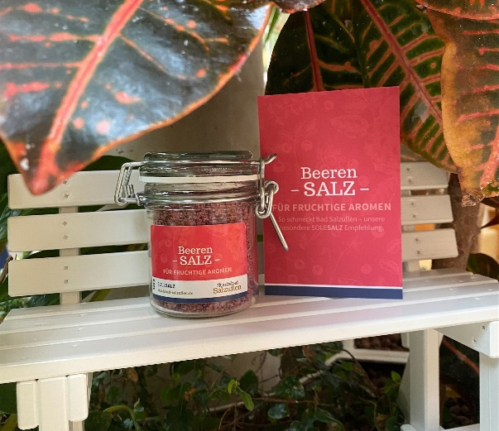

Beeren SoleSALZ
Fein-fruchtige Aromen von Preiselbeeren, Holunder und Wildheidelbeeren mit einer leicht scharfen Pfeffernote.
- Für 9,00 €
Tipps für besondere Aufenthalte

Fackelführung
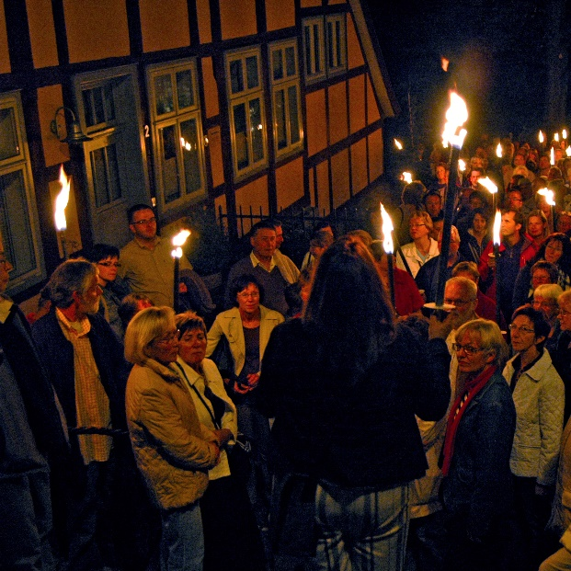

Lassen Sie sich auf einen Spaziergange entführen, der Ihnen die Geschichte Bad Salzuflens in einem besonderen Licht präsentiert.
- 7,00 € pro Person

Führungstag:
03. und 17. März 2022,
20:00 – 21:00 Uhr
Entdecken Sie unsere Landpartien


Salzufler Landpartie Spezial – Im Oldtimer Unterwegs

Kommen Sie mit auf eine besondere Spazierfahrt im Original-Oldtimerbus.
Die Broschüre mit allen Fahrten erhalten Sie an der Tourist Information oder im Info Punkt in der Wandelhalle.
a
Termin:
Sonntag, 20. März 2022,
13:30 – 17:30 Uhr
Bad salzuflen zum mitnehmen und verschenken
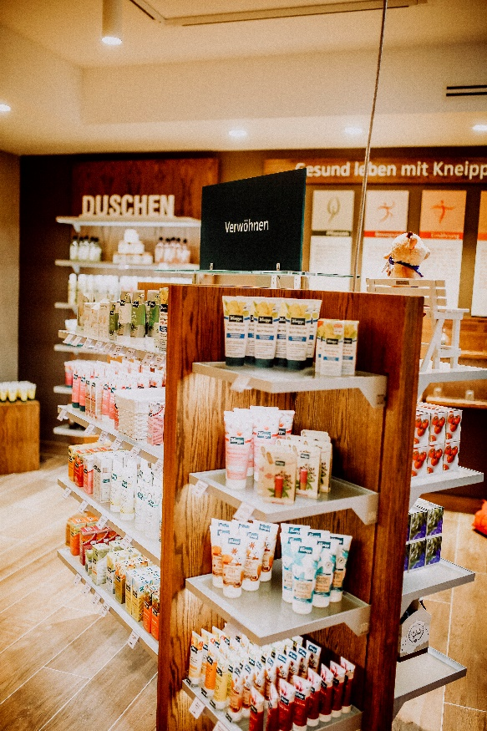

Besondere Verwöhnmomente, Geschenkideen und -tipps können Sie in unserem Kneipp Shop und der Tourist Information entdecken.
Wir freuen uns auf Ihren Besuch
Hinweise:
Trinkbrunnen-Ausschank in der Wandelhalle
Montag – Samstag: 10:00 – 12:00 Uhr
& 15:00 – 17:00 Uhr
Sonn- und Feiertage: 15:00 – 17:00 Uhr

Der Lesebereich mit Tageszeitungen und Zeitschriften befindet sich aktuell im Kurgastzentrum.

Preise für die Angebote des Vitalzentrums p.P.:
Thermalsole-Schwimmen:
Einzelkarte: 5,- € | 10er Karte: 40,- €
Soletraum:
Einzelkarte: 13,50 €
Fit in den Tag | Guten Morgen Fitness-Mix | Gymnastik 60+:
Einzelkarte: 6,- € | 10er Karte: 60,- €
Mein perfekter Tag:
Einzelkarte: 83,- €
Mit Qi Gong in den Frühling:
Einzelkarte: 35,- €

Bitte beachten Sie, dass für Leistungen der Theaterkasse, der Tourist Information und des Vitalzentrums immer eine vorherige Anmeldung notwendig ist!

Produkte & Leistungen erwerbbar an der Tourist Information oder im Infopunkt & Kneipp Shop.
Natürlich auch online unter:
www.staatsbad-salzuflen.de/erlebnis-shop

Wir sind für Sie da:
Unsere Öffnungszeiten
- Tourist Information
Parkstraße 20
Montag – Freitag: 09:00 – 17:00 Uhr
Samstag: 09:00 – 13:00 Uhr
Sonn- und Feiertage: geschlossen
Tel.: 05222 – 952 5200

- Infopunkt & Kneipp Shop
Innerhalb der Wandelhalle im Kurpark
Montag: geschlossen
Dienstag – Samstag: 09:00 – 13:00 Uhr
& 14:00 – 17:00 Uhr
Sonn- und Feiertage: geschlossen
Tel.: 05222 – 952 5127

- Vitalzentrum
Salinenstraße 1
Montag, Mittwoch, Freitag: 08:00 – 18:00 Uhr
Dienstag, Donnerstag: 08:00 – 19:00 Uhr
Samstag: 08:00 – 13:00 Uhr
Sonn- und Feiertage: geschlossen
Tel.: 05222 – 183 800

- Theaterkasse der Stadt
Parkstraße 20
Montag – Samstag: 10:00 – 12:00 Uhr
Mo, Di, Do, Fr: 15:00 – 17:00 Uhr
Sonn- und Feiertage: geschlossen
Tel.: 05222 – 952 909


Symbollegende:
Karten erhalten Sie an der Theaterkasse der Stadt Bad Salzuflen im Kurgastzentrum.

Für diese Veranstaltungen ist eine Anmeldung an der Tourist Information notwendig.

Nur mit vorheriger Anmeldung im Vitalzentrum.


Für das Aktiv im Park-Programm benötigen Sie eine Gästekarte oder als Einwohner das aufgebuchte Leistungspaket.


Karten können Sie via karten@bergkirchen.net bestellen oder an der Tageskasse eine halbe Stunde vor den Konzerten kaufen.

Für alle Veranstaltungen gilt die
aktuell gültige corona schutzverordnung NRW!
Bitte bringen Sie Ihren Nachweis mit!
Bitte beachten Sie, dass die Durchführbarkeit der Veranstaltungen jeweils von der aktuellen Coronalage abhängig ist!
Änderungen vorbehalten

Weitere Veranstaltungstipps finden Sie unter www.staatsbad-salzuflen.de/Veranstaltungskalender


Stand 24.02.2022
Veranstaltungen März 2022
